|  |  |
| --- | --- |
| Politechnika Świętokrzyska w Kielcach Wydział  Elektrotechniki, Automatyki i Informatyki | |
| Podstawy grafiki komputerowej 2– Projekt  Informatyka –II rok, semestr 4, Rok akademicki - 2023/2024 | |
| Temat projektu:  Gra Platformowa 2D | Wykonali:  Kawecki Seweryn  Karwat Damian  Michalak Kacper  Grupa: 2ID11A |

PODSUMOWANIE PRACY NAD PROJEKTEM

**Spis treści**

1. Wykonana praca na Pierwszy kamień milowy………………………………….3

2. Wykoanan praca na Drugi kamień milowy……………………………………..5

3. Kod źródłowy & Bibliografia I źródła assetów.………………………………..11

**Wykonana praca na Pierwszy kamień milowy**

W pierwszym kamieniu milowym skupiliśmy się na pracy nad podstawowymi mechanikami gry, takimi jak: Funkcjonalne przyciski interaktywny z kursorem uzytkownika, Poruszanie gracza oraz Mobilni przeciwnicy, a także nad Przykładowymi poziomami.

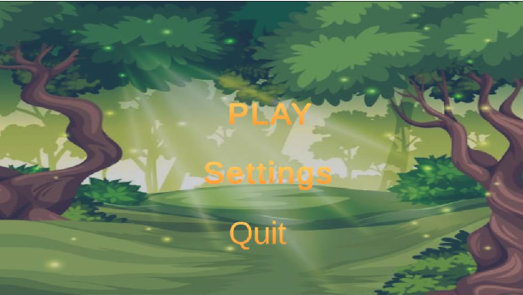

*Pierwsza wersja menu gry*

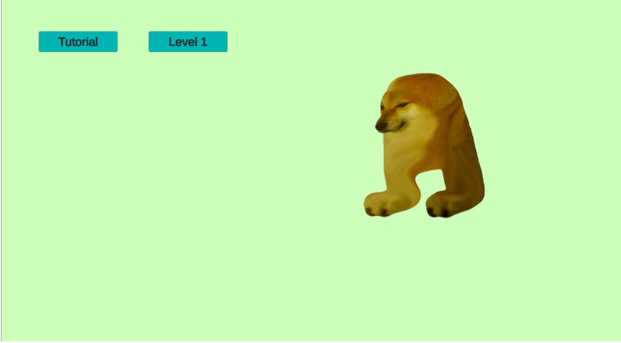

*Wybór poziomów*

**Pierwszy poziom posiada: Przeciwnika, Coiny, Ozdobe graficzną wraz z tekstem ułatwiającym użtkownikowi rozpoznanie mechaniki gry, oraz System śmierci po wpadnięciu do rzeki**

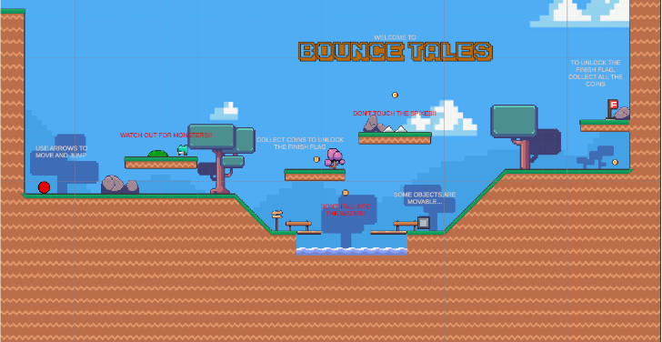

*Pierwszy poziom „Bouncy Tales Inspiracja”*

**Drugi poziom dodaje mechanike podwójnego skoku po zjedzeniu owocu**

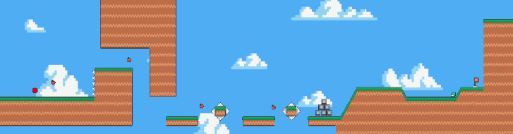

*Drugi poziom „Bouncy Tales Inspiracja”*

**Wykonana praca na Drugi kamień milowy**

Po zaimpementowaniu ogólnych mechanik gry, w drugim kamieniu milowym skupiliśmy się nad upiększaniem poziomów, dorobieniem kolejnych, oraz dodawaniem elementów interfejsu użytkownika, jak i dorobieniem ekranu przy zgonie gracza, ekranem przy zebraniu przez gracza wszystkich coinów na mapie, oraz systemem zapisywania progresu gracza do pliku, dzięki czemu jest on na stale zapisywany po każdym przejściu poziomu.

**Poprawiliśmy wizualnie menu gry**

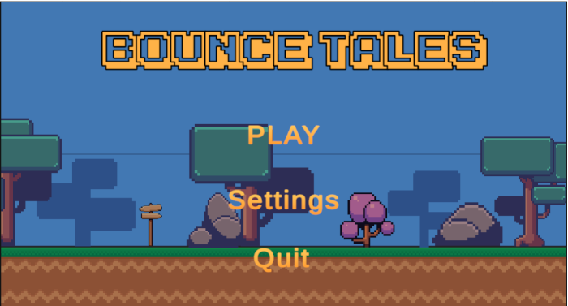

*Menu gry*

**Ustawnienia gry z działającym suwakiem głosności gry, oraz przyciskiem do czyszczenia progresu zapisanego w pliku**

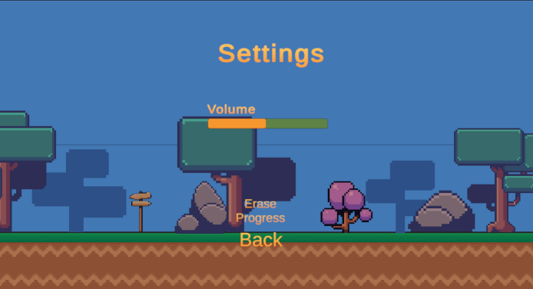

*Ustawienia gry*

**Po przejściu poziomu, przycisk z nim, zmienia kolor na złotawy**

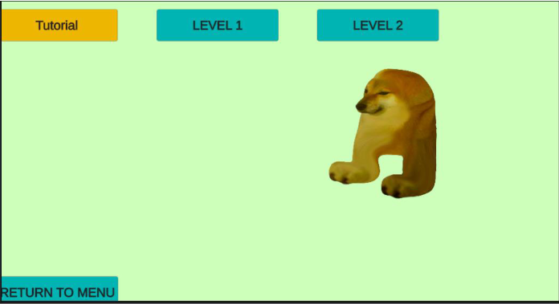

*Wybór poziomów z jednym poziomem ukończonym, i dwoma nie*

**Przycisk „Erase Progress” z ustawień gry, oznacza wszystkie poziomy z powrotem jako nieukończone**

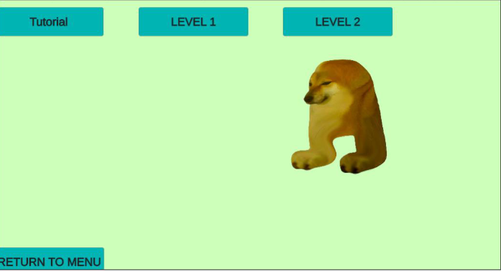

*Wybór poziomów po wyczyszczeniu stanu gry*

**Dodano ekran wygranej poziomu, z przyciskami umożliwiającymi przejście poziomu jeszcze raz, załadowanie następnego poziomu, lub wyjście do menu głównego gry. Dodano interfejs użytkownika pokazujący ilość zdrowia (lewy górny róg zdjęcia), czas poświęcony na poziom (prawy górny),**

**ilość zebranych coinów/ilość wszystkich możliwych do zebrania, przycisk pauzy**

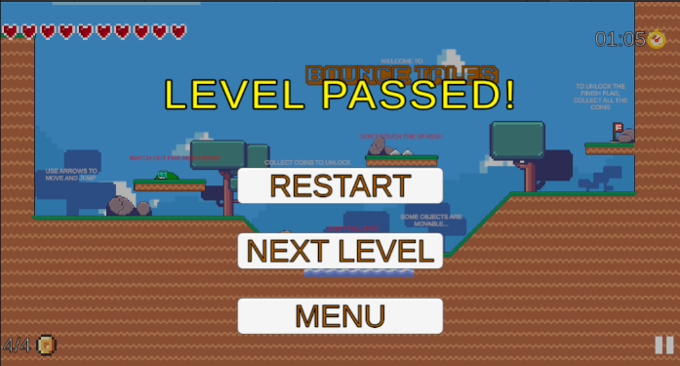

*Interfejs przejścia poziomu*

**Ekran po kliknięciu przycisku w pauzy w prawym dolnym rogu GUI**

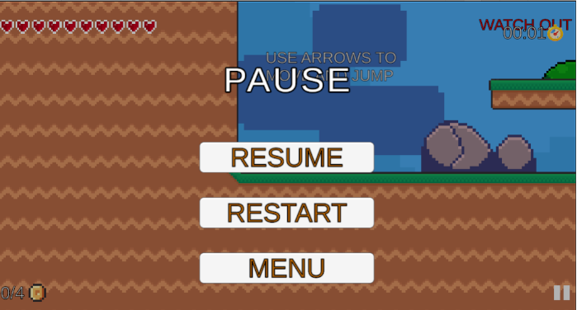

*Ekran pauzy*

**Ekran po straceniu wszystkich (10) żyć przez gracza**

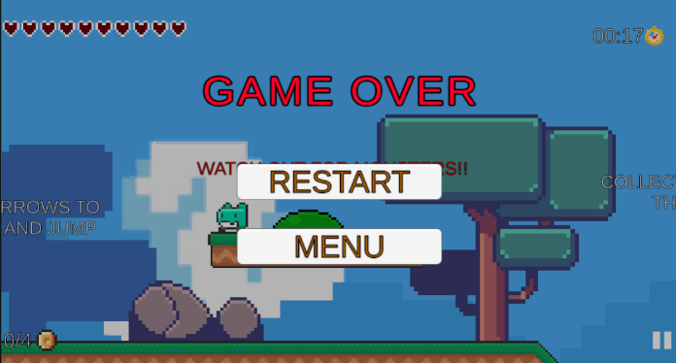

*Ekran śmierci*

**Dodano nowy poziom**

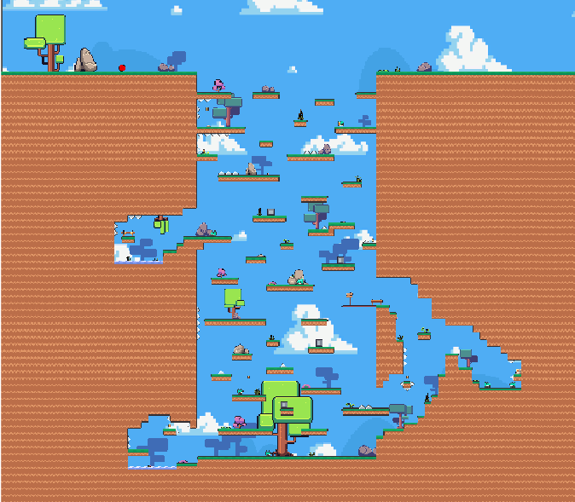

*Poziom nr 3*

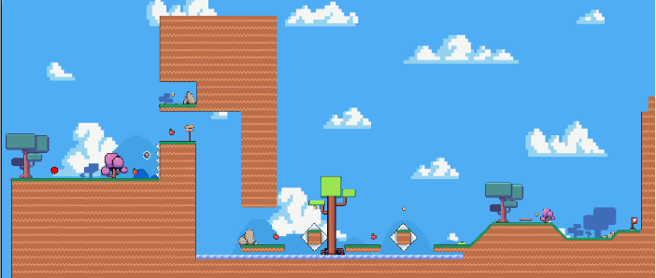**Wizualna aktualizacja poprzednich poziomów**

Poziom nr 2

**Nowy poziom oraz nowy ekran ukończenia ostatniego poziomu, nie posiadający przycisku „Next level”**

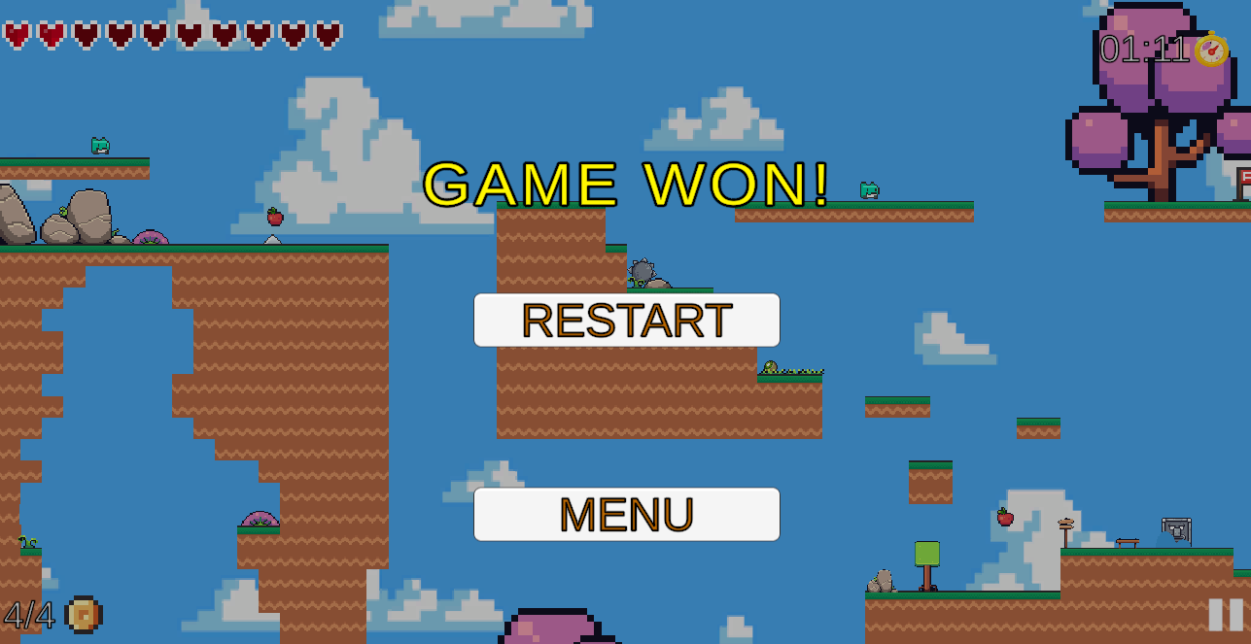

*Poziom nr 4*

**Kod źródłowy gry znajduje się na repozytorium GitHub:**

[**https://github.com/kurczakooo/Bouncy-Tales-INSPIRACJA**](https://github.com/kurczakooo/Bouncy-Tales-INSPIRACJA)

BIBLIOGRAFIA I ŹRÓDŁA

**ASSETY**

Do assetów zaliczają się wszystkie wizualne elementy oraz animacje. Kilka elementów takie jak sama postać(czerwona kulka), bądź tło(niebo z chmurami), albo przyciski, ikony i napisy wykonaliśmy sami.

* **Nature pixel art base assets FREE by BlackSpire**

<https://assetstore.unity.com/packages/2d/environments/nature-pixel-art-base-assets-free-151370>

* **Pixel Adventure 1 by Pixel Frog**

<https://assetstore.unity.com/packages/2d/characters/pixel-adventure-1-155360>

* **Simple Heart Health System by OArielG**

<https://assetstore.unity.com/packages/tools/gui/simple-heart-health-system-120676>

* **Lazy River Tileset by Fozzle**

<https://foozlecc.itch.io/critters-lazy-river>

**DŹWIĘKI**

Wszystkie efekty dźwiękowe użyte w grze pochodzą ze stron internetowych:

* <https://www.zapsplat.com/sound-effect-categories/>
* <https://www.storyblocks.com/audio/search?media-type=sound-effects&search-origin=applied_filters>

**MUZYKA**

Dotyczy muzyki na wszystkich scenach gry.

* **Pou music ost - Match Tap/Color Tap**

<https://www.youtube.com/watch?v=E6uTAkfkPVs&list=PL8tKjHTEp8rt0vX-xbNPjNOs-wQFk1gF9>

* **Pou music ost - Beach Volley**

<https://www.youtube.com/watch?v=XprZqZk87xE&list=PL8tKjHTEp8rt0vX-xbNPjNOs-wQFk1gF9&index=2>

* **Pou music ost - Hill Drive/Pet Walk**

<https://www.youtube.com/watch?v=40PRxcqNjo4&list=PL8tKjHTEp8rt0vX-xbNPjNOs-wQFk1gF9&index=3>

* **Pou music ost - Sky Jump**

<https://www.youtube.com/watch?v=xEWJyi6zp24&list=PL8tKjHTEp8rt0vX-xbNPjNOs-wQFk1gF9&index=5>

* **Platformer First Level Game Music - Royalty Free Music**

<https://www.youtube.com/watch?app=desktop&v=DmOwCvJOcUo>

* **Elevator Music (Kevin MacLeod) - Background Music (HD)**

<https://www.youtube.com/watch?v=xy_NKN75Jhw>